Управление исполнителем Чертежник 2 урок

Цели урока:
Образовательная. Систематизировать знания учащихся об алгоритмах и программах, о типах исполнителей, СКИ Чертежника. Проверить умение написания линейной программы построения графических объектов с помощью команды в_точку .
Развивающая. Становление личностных характеристик ученика, активно и заинтересованно познающего мир, осознающего ценность труда, науки и творчества.
Воспитательная. Воспитание личности, уважающей других людей, умеющей вести конструктивный диалог, достигать взаимопонимания, сотрудничать для достижения общих результатов
Оборудование: Презентация. На доске - задания для «четных» и «нечетных» компьютеров.
Тип урока: Закрепление полученных знаний, практикум.
Ход урока.
1. Актуализация.
Приветствие, проверка посещаемости, объявление темы и цели урока.
2. Проверка домашнего задания
- Визуально наличие письменных работ в тетради
- Устно рассказать алгоритм рисования
«Андреевского флага» с помощью команды
в_точку
3. Повторение изученного на предыдущем уроке.
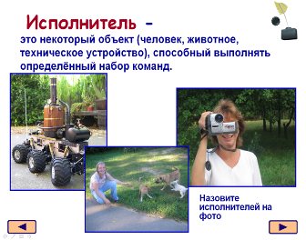
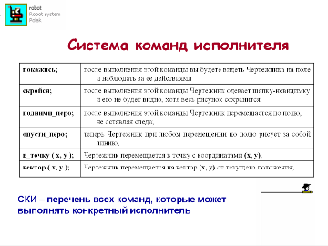

4. Руководство учебно-познавательной деятельность учащихся.

Типы исполнителей:
Исполнители
Формальные
Неформальные

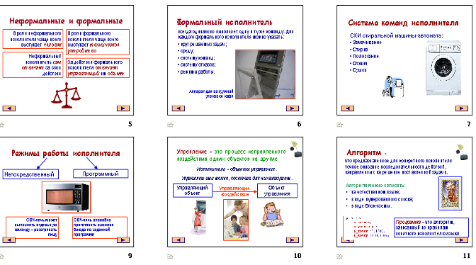

3. Компьютерный практикум.
Составить алгоритм управления Чертежником
Нечетные компьютеры: Четные компьютеры:




4. Проверка и оценка знаний
«5» - сделано все задание и выполнена домашняя работа (без Д/З - «4»)
«4» - задание выполнено не полностью, но выполнена домашняя работа
«3» - задание выполнено не полностью

5. Подведение итога урока и сообщение домашнего задания:
Итак, мы систематизировали знания об алгоритмах и программах, о типах исполнителей, СКИ Чертежник. Показали умение написания линейной программы построения графических объектов с помощью команды в_точку .

Дома: №1 - №5 стр 132; Стр 120 - 124 (§ 3.2)

